Сергей Михалков – известный писатель, поэт, публицист, драматург. Ему принадлежит авторство двух гимнов – СССР и России. Его жизнь была красивой, счастливой, а главное, очень долгой. Он оставил после себя множество стихов, рассказов и сказок для детей, смешных, сатирических басен для взрослых.
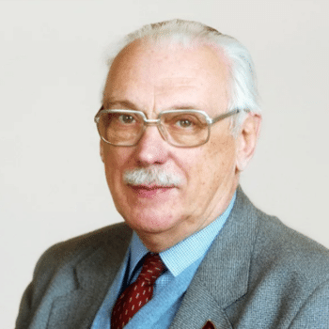
Творчество Михалкова учит подрастающее поколение добру, справедливости, честности, заботе об окружающем мире и людях. Легкая стихотворная форма привлекает детей, произведения подходят для первого самостоятельного чтения.
Мое первое знакомство с творчеством писателя, произошло, когда я был еще совсем маленький.
Мама прочитала мне сказку» Три поросенка».

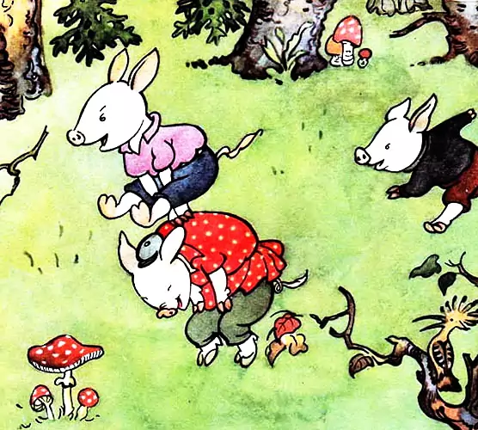
Сначала я понял лишь, что волк - опасный зверь, а поросята - веселые друзья. И запомнил песенку, которую распевал, когда мне было страшно:
«Нам не страшен серый волк,
Серый волк, серый волк!
Где ты ходишь, глупый волк,
Старый волк, страшный волк?»
И мама мне объясняла, чему нас учит эта сказка - быть добрыми, уметь дружить и помогать друг другу, делать все хорошо, а не как-нибудь, ведь поросята изначально могли все вместе построить один каменный дом, что получилось бы гораздо быстрее. Со временем и я понял, что трудиться и жить лучше вместе, тогда не страшны ни капризы погоды, ни угрозы хищников.
Следующую сказку, которую мне прочитала мама – «Волшебное слово», в ней, по мнению героя, достаточно произнести слова - «Признаю свою ошибку! Лежачего не бьют!», и все его проступки сойдут ему с рук, ведь он считал их волшебными. Но это не соответствуют действительности, так как волшебство слов должно совпадать с поступками. Потом была сказки «Жадный заяц «, которая учит нас никогда не брать чужого, и, конечно же «Дядя Степа». С ним, мне кажется, знакомы все дети.
«Кто не знает дядю Степу?
Дядя Степа всем знаком!»
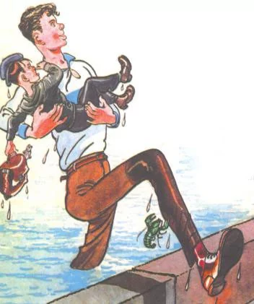

Главная мысль поэмы в том, что человека уважают не за рост, а за добрые дела, что каждый может стать героем, если будет помогать другим людям. И мы все в детстве хотели стать героями, всем помогать и чтоб нами гордились.
Потом, изучив букварь, я учился читать по книжке «Лучшие сказки. Первое чтение по слогам», в ней были стихи и сказки Михалкова. Дети без труда могли прочитать их самостоятельно, так как все слова были разделены на слоги.
Потом я сам прочитал произведение « А что у вас?» (Дело было вечером, делать было нечего).
Начало сразу мне напомнило нашу ребятню, так и мы иногда маялись от скуки, не зная чем заняться и просто сидели, болтали ногами и разговаривали. Кто - то первый начинал хвастаться, потом все дружно друг за дружкой хотели поделиться тем, что для них было важно, начинали спорить между собой. Но как только разговор заходил о мамах, все соглашались со словами Михалкова:
«Мамы разные нужны,
Мамы разные важны.
Дело было вечером,
Спорить было нечего.»
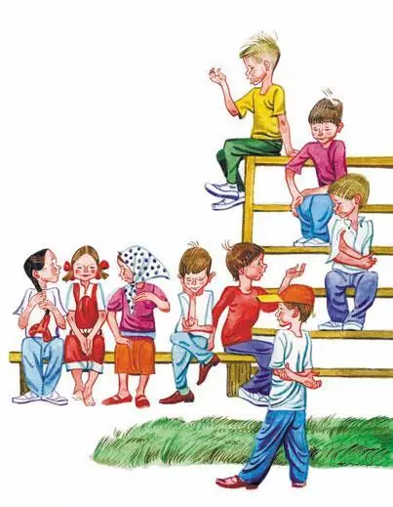
Песенка друзей, сочиненная С. Михалковым, замечательно поется в дороге, в автобусе. Друзья едут в далекие края. Всем весело. С путешественниками едут кот, чиж, собака, Петька-забияка, обезьяна и попугай. Настоящие друзья не ссорятся, помогают друг другу. Пестрая компания живет дружно. С друзьями, хорошими соседями в пути намного веселей.
Мы едем, едем, едем
В далекие края,
Хорошие соседи,
Счастливые друзья.
Она научила меня ценить дружбу и добрососедские отношения. Люди могут быть разные, но со всеми можно найти взаимопонимание.
Потом я прочитал рассказ «Новогодняя быль». Я помню, как переживал за елочку, что ее срубят и отнесут домой, украсив на несколько дней. И был несказанно рад, когда лесник оставил ее в лесу. Сын лесника тоже был счастлив, что елочка осталась в лесу:- « Ты хорошо придумал, папа! Это будет наша новогодняя Ёлочка! Мы будем так украшать её каждый год!». И по истечению многих лет в лесу посреди полянки, напротив дома нового лесничего, поднимается высокая, стройная ель, и под каждый Новый год она вспоминает своё детство…
Так и мы с родителями вспоминаем детство, каждый год, наряжая искусственную елку, собираясь всей семьей и предвкушая, что скоро наступит новогодняя сказка.
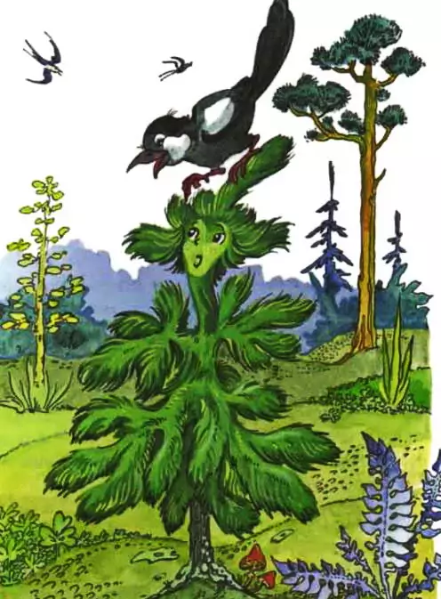

Когда я уже хорошо научился читать, я познакомился с повестью-сказкой «Праздник непослушания», мне понравилось название произведения. Ведь все дети мечтают о таком празднике, им кажется, что будет очень хорошо, если можно будет делать все, что захочется. Ведь дети еще не задумываются о последствиях, что кушая много мороженого можно заболеть ангиной, а от курения папиной трубки можно потерять сознание. Прожив пару дней в городе, где царит непослушание, как не удивительно, но уже никто не хочет сладостей. Когда наступил долгожданный момент и Малыш прилетел в город своей мечты, он увидел девочек и мальчиков, которые уже успели почувствовать на себе свободу во всем. Герой увидел, как эти дети хотели возвращения своих родителей, что непослушание не сделало их счастливыми. Сказка учит слушаться старших, быть послушными, не капризничать, и не хулиганить. Учит играть, веселиться, шалить, но знать меру. Дает понять, что родители любят своих детей, какими бы они не были.
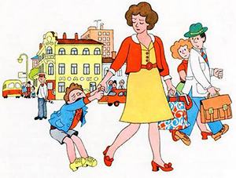
Книги Михалкова современны всегда, потому что написано в них про то, что интересно детям любых эпох и народов — путешествия, игры, дружба со сверстниками и животными, мама и папа — и весь огромный, пока непознанный мир. Открывать его с таким чутким проводником, как Сергей Михалков, — большое счастье!
Человек-символ, человек-эпоха, человек-гимн, - так не раз называли и не раз ещё назовут Михалкова.

